# Road

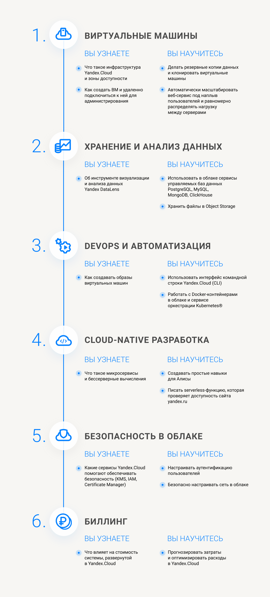

# Виртуальные машины

## Что в себя включает(IaaS, PaaS и SaaS)

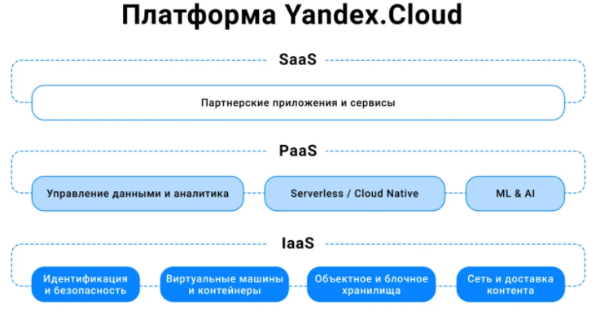

**Infrastructure as a Service (IaaS)** — это базовый уровень. В него входит аренда виртуальных серверов, виртуальных сетей и всего, что с ними связано. Команда Yandex.Cloud подготовила и протестировала несколько популярных образов с наборами программного обеспечения для конкретных задач. С помощью IaaS вы можете отправить в облако сайт, бэкэнд мобильного приложения, систему Continuous Integration для разработчиков или 1C для бухгалтерии. Кроме того, вы можете загружать и использовать собственные образы.

Поверх IaaS строится следующий уровень — **Platform as a Service (PaaS)**. PaaS позволяет разворачивать в облаке современные веб-приложения, не задумываясь об инфраструктурных элементах: виртуальных машинах и сетях. Пример PaaS — управляемые базы данных (БД). Вам необязательно устанавливать и администрировать БД на виртуальной машине: купите БД нужного размера с автоматическим резервным копированием и другими полезными возможностями и сразу же начните пользоваться ей.

Ещё выше находится уровень **Software as a Service (SaaS)**. Здесь даже не надо настраивать БД: вы платите за готовый софт, который развёрнут для вас в облаке с помощью инфраструктурных и платформенных сервисов. Пример SaaS — GitLab, система для совместного управления кодом в командах разработки. Вы получаете готовое решение и не думаете о том, как оно устроено.